3. Фрезерные станки

3.1. Общие сведения о фрезерной обработке

3.1.1. Типы фрез и способы фрезерования
Режущий инструмент фрезерных станков - фрезы: цилиндрические с прямыми (рис. 1, а) и винтовыми (рис. 1, б) зубьями, торцовые насадные цельные (рис. 1, в) и с вставными ножами (рис. 1, г), червячные (рис. 1, г), концевые модульные (рис. 1, ж) и для обработки Т-образных пазов, шпоночные, фасонные и др. Фрезы изготовляют как праворежущими, так и леворежущими.

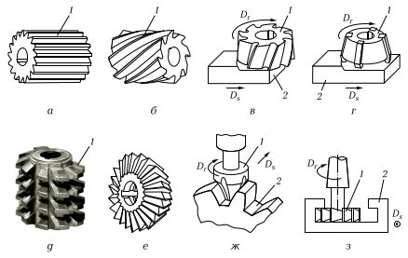

Рис. 1. Типы фрез: а, б - цилиндрические соответственно с прямыми и винтовыми зубьями; в, г - торцовые насадные соответственно цельная и с вставными ножами; д - червячная; е - угловая; ж - модульная концевая; з - для обработки Т-образных пазов; 1 - фреза; 2 - заготовка; D_{r} - главное движение резания; D_{s} - движение подачи

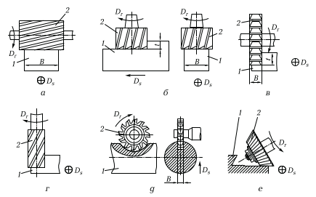

Рис. 2. Схемы обработки фрезами: а - цилиндрической; б - торцовой; в - дисковой; г - концевой; д - шпоночной (сегментной); е - угловой; 1 - заготовка; 2 - фреза; D_{r} - главное движение резания; D_{s} - движение подачи; В - ширина фрезерования; t - глубина резания

Схемы фрезерования показаны на рис. 2. При обработке плоских поверхностей цилиндрическими фрезами возможны два способа фрезерования: встречное и попутное.
При встречном фрезеровании в начальный момент резания каждый зуб фрезы, имея радиус скругления 40…120 мкм, не режет, а давит на обрабатываемую поверхность. В результате происходит нагартовка обрабатываемой поверхности, а под воздействием трения - интенсивные изнашивание фрезы и выделение теплоты. При попутном фрезеровании этого не происходит, поэтому стойкость фрез увеличивается. Однако попутное фрезерование можно применять только в станках с безлюфтовыми механизмами в приводе.
Встречное фрезерование применяется для черновой обработки заготовок при наличии корки и окалины, а попутное фрезерование, при котором вращение фрезы и направление движения подачи со-впадают, рекомендуется для чистовой обработки, т.е. когда требуется высокая точность обработки, и для обработки тонких заготовок.
Большие открытые плоскости обрабатывают торцовыми фрезами.
Для фрезерования пазов и уступов применяют концевые и дисковые фрезы.
Сложнопрофильные поверхности обрабатывают фасонными фрезами.

3.1.2. Выбор материала и геометрических параметров лезвия фрезы
Рекомендации по выбору материала для режущей части фрезы приведены в табл. 1 … 3, а по выбору геометрических параметров лезвия - в табл. 4.

Таблица 1. Рекомендуемые марки быстрорежущих сталей для лезвий фрез в зависимости от материалов обрабатываемых заготовок
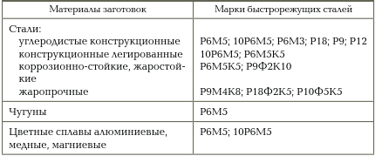

Таблица 2. Рекомендуемые марки твердых сплавов для лезвий фрез в зависимости от материалов обрабатываемых заготовок и характера обработки
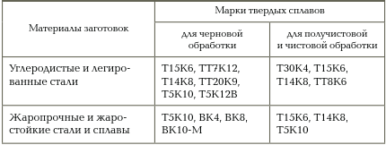

Таблица 2. Продолжение
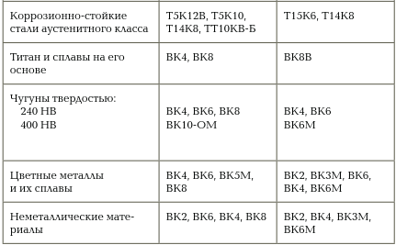

Таблица 3. Область применения фрез, оснащенных пластинами из сверхтвердых материалов (СТМ)
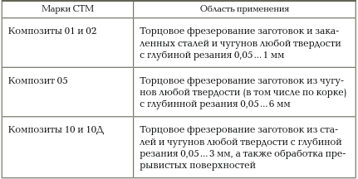

Таблица 4. Рекомендуемые значения геометрических параметров для лезвий фрез в зависимости от материалов обрабатываемых заготовок
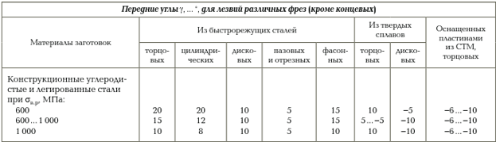

Таблица 4. Продолжение
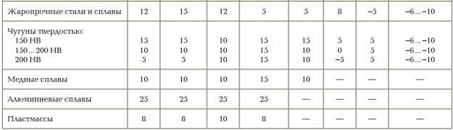
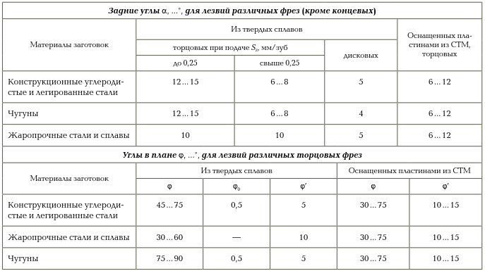
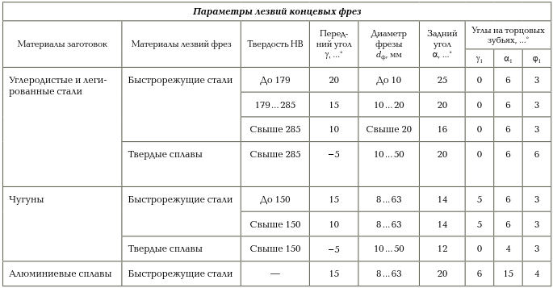

3.1.3. Период стойкости фрез
Стойкость фрез определяется допустимым износом h_{з} зубьев по задней грани. Промежуток времени, в течение которого износ зубьев фрезы находится в допустимых пределах, называется периодом стойкости Т.
Средние значения периода стойкости фрез приведены в табл. 5, а допустимые значения износа - в табл. 6.

Таблица 5. Средние значения периода стойкости Т фрез
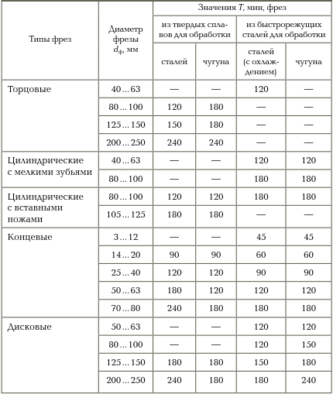
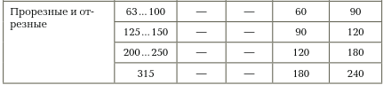

Таблица 6. Допустимые значения износа h_{з} зуба фрезы по задней поверхности
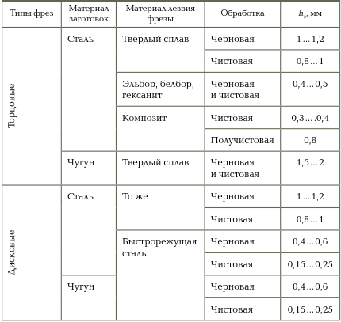
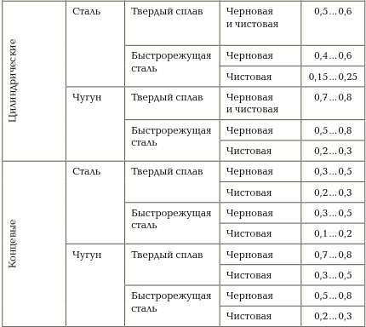

Таблица 6. Продолжение
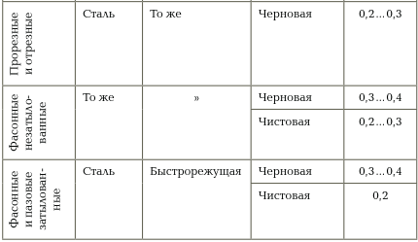

Таблица 7. Допустимые значения радиального и торцового биений зубьев фрез
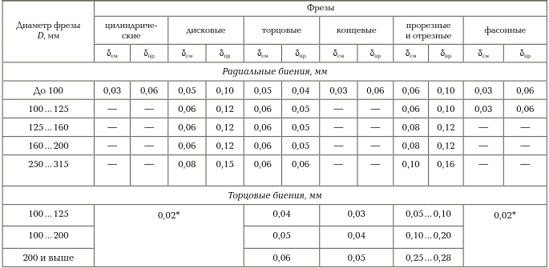
Примечания:
1. При использовании прорезных и отрезных фрез меньшие значения торцового биения соответствуют фрезам с меньшим диаметром (в пределах рассматриваемого диапазона).
2. Биение двух смежных зубьев обозначено δ_{см}, а противоположных - δ_{пр}.
* Биение опорных торцов.

Затупившиеся зубья фрезы необходимо предварительно шлифовать до полного удаления следов износа, а затем заточить по передней и задней граням (затылованные - по передней грани). Общий износ фрезы определяют по среднему значению износа всех ее зубьев, если в процессе эксплуатации эта фреза имела биение. После заточки осуществляют доводку фрезы. Наилучшие результаты обеспечивает доводка алмазными и эльборовыми кругами.
Допустимые параметры шероховатости поверхностей зубьев фрез после доводки следующие:
- Ra ≤ 0,63 мкм - для передних и задних поверхностей режущей части фрез из быстрорежущей стали и Ra ≤ 2,5 мкм - для поверхностей спинок зубьев и винтовых стружечных канавок;
- Ra ≤ 0,32 мкм - для передних и задних поверхностей режущей части твердосплавных фрез (на расстоянии 2 … 3 мм от режущей кромки).
Шероховатость и точность обрабатываемых поверхностей, а также работоспособность многолезвийного режущего инструмента зависят от точности взаимного расположения зубьев.
У стандартных фрез регламентируются радиальные биения двух смежных (δ_{см}) и двух противоположных (δ_{пр}) зубьев, а также торцовое биение. Допустимые значения радиального и торцового биений зубьев фрез приведены в табл. 7 (для фрез, не имеющих торцовых зубьев, указано допустимое биение опорных торцов).

3.1.4. Сила резания при фрезеровании
На каждый зуб фрезы действует сила резания, которую можно разложить на две составляющие: Р_{окр} - силу, действующую по касательной к траектории вращения зуба фрезы (рис. 3), и Р_{рад} - силу, направленную по радиусу фрезы. Равнодействующую R этих сил можно разложить и по другим направлениям, т. е. на горизонтальную силу Р_{гор} и вертикальную силу Р_{верт}. Основную работу резания выполняет окружная сила Р_{окр}, по значению которой определяют эффективную мощность резания, а затем и мощность электродвигателя главного движения.
Горизонтальная сила Р_{гор} - это сила, которую необходимо приложить к столу станка для осуществления движения подачи. При встречном фрезеровании направление силы Р_{гор} противоположно направлению движения стола станка (рис. 3, а). При попутном фрезеровании сила Р_{гор} направлена в сторону движения стола (рис. 3, б).

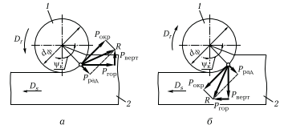

Рис. 3. Силы, действующие на заготовку при встречном (а) и попутном (б) фрезеровании: 1 - фреза; 2 - заготовка; Р_{окр} - окружная сила; Р_{рад} - радиальная составляющая; Р_{верт} - вертикальная составляющая; Р_{гор} - горизонтальная составляющая; R - равнодействующая сила; D_{r} - главное движение резания; D_{s} - движение подачи; d_{ф} - диаметр фрезы; ψ_{к} - угол контакта фрезы с заготовкой

Вертикальная сила Р_{верт} - это сила, которая при встречном фрезеровании стремится поднять заготовку вместе со столом и консолью, вызывая вибрации станка. При попутном фрезеровании сила Р_{верт} прижимает обрабатываемую заготовку к столу, улучшая условия обработки.
Радиальная сила Р_{рад} изгибает оправку, на которой установлен инструмент.
При обработке заготовки фрезами с винтовыми зубьями возникает осевая составляющая силы резания, направленная вдоль оси фрезы; ее направление зависит от направления винтовой нарезки зубьев.
Определение силы Р_{окр} по удельной силе резания. Под удельной силой резания Р_{уд}, Н/мм², понимают силу резания Р_{окр}, приходящуюся на единицу общей площади срезаемых слоев F_{ср}:
Для определения площади сечения срезаемого слоя f необходимо знать угол ψ_{к} контакта фрезы с заготовкой (рис. 4), значение которого можно определить по следующим формулам:
- при фрезеровании цилиндрической фрезой
- при фрезеровании торцовой фрезой

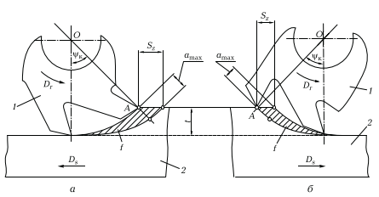

Рис. 4. Сечения срезаемого слоя при встречном (а) и попутном (б) фрезеровании: 1 - фреза; 2 - заготовка; D_{r} - главное движение резания

Максимальную толщину а_{max}, мм, срезаемого слоя определяют по формуле
где S_{z} - подача на зуб.
Следовательно, максимальная площадь сечения срезаемого слоя для одного зуба
Среднее значение общей площади срезаемого слоя зависит от
числа зубьев, одновременно участвующих в резании:
В табл. 8 приведены значения удельной силы резания для заготовок из различных материалов в зависимости от наибольшей толщины срезаемого слоя.
Определив по табл. 8 удельную силу резания, можно примерно рассчитать окружную силу резания:

Таблица 8. Удельные силы резания Р_{уд}, н/мм², при фрезеровании
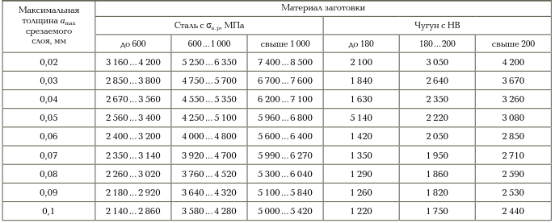

Другие составляющие силы резания определяются в зависимости от окружной силы:
- при встречном фрезеровании цилиндрическими, дисковыми, фасонными и работающими периферией концевыми фрезами
Р_{гор} = (1 … 1,2)Р_{окр}; Р_{верт} = (0,2 … 0,3)Р_{окр}; Р_{рад} = (0,35 … 0,40)Р_{окр};
- при попутном фрезеровании
Р_{гор} = (0,8 … 0,9)Р_{окр}; Р_{верт} = (0,75 … 0,80)Р_{окр}; Р_{рад} = (0,5 0 … 0,55)Р_{окр};
- при фрезеровании торцовыми и работающими торцом концевыми фрезами
Р_{гор} = (0,4 … 0,5)Р_{окр}; Р_{верт} = (0,85 … 0,95)Р_{окр}; Р_{рад} = (0,5 0 … 0,55)Р_{окр}.
Осевая составляющая силы резания для всех фрез с винтовыми зубьями определяется из соотношения
Р_{ос} = 0,28Р_{окр}tg ω,
где ω - угол наклона винтовой канавки.

3.2. Основные типы фрезерных станков

Металлорежущий станок - это технологическая машина, предназначенная для обработки материалов резанием в целях получения деталей заданных формы и размеров (с требуемыми точностью и качеством обработанной поверхности). На станках обрабатывают заготовки не только из металла, но и из других материалов, поэтому определение «металлорежущий» является условным.
Область применения фрезерных станков достаточно обширна: обработка плоских и фасонных поверхностей, прямых и винтовых канавок, резьб и зубчатых колес цилиндрическими, концевыми, торцовыми, шпоночными, фасонными, модульными (концевыми и дисковыми) фрезами.
По степени универсальности фрезерные станки подразделяют на универсальные, специализированные и специальные. К универсальным фрезерным станкам относятся вертикально-фрезерные (консольные и бесконсольные), горизонтально-фрезерные консольные, продольно-фрезерные (одностоечные и двухстоечные), непрерывного действия (карусельные и барабанные) и широкоуниверсальные. К специализированным фрезерным станкам относятся копировально-фрезерные, шпоночно-фрезерные и шлицефрезерные стенки. Специальные фрезерные станки предназначены для обработки заготовок одного типоразмера, которые и используются в крупносерийном и массовом производстве.
Фрезерные станки также классифицируют по типам, объединенным общими технологическими признаками и конструктивными особенностями. Основные из них представлены на рис. 5. По классификации Экспериментального научно-исследовательского института металлорежущих станков (ЭНИМС) фрезерные станки относят к 6-й группе, по общим технологическим признаками и конструктивным особенностям их подразделяют на девять типов:
1 - вертикально-фрезерные консольные;
2 - непрерывного действия;
3 - продольно-фрезерные одностоечные;
4 - копировальные и гравировальные;
5 - вертикально-фрезерные бесконсольные;
6 - продольно-фрезерные двухстоечные;
7 - широкоуниверсальные инструментальные;
8 - горизонтально-фрезерные консольные;
9 - разные.

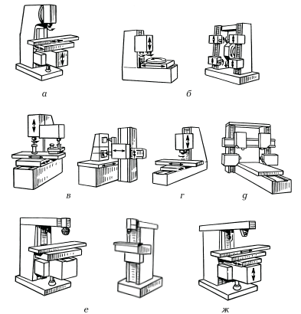

Рис. 5. Фрезерные станки основных типов: а - вертикально-фрезерный консольный; б - непрерывного действия; в - копировальные; г - вертикально-фрезерный бесконсольный с крестовым столом; д - продольно-фрезерный двухстоечный; е - широкоуниверсальные; ж - горизонтально-фрезерный консольный

В обозначениях моделей фрезерных станков, выпускаемых серийно, первая цифра (6) обозначает номер группы, вторая цифра - тип станка, остальные (одна или две) цифры - основной параметр станка или обрабатываемых заготовок. После номера группы или цифры, указывающей тип станка, в обозначении модели может стоять буква, которая свидетельствует о модернизации базовой модели станка. Если буква стоит после обозначения модели, то она имеет другое значение, например может быть указан класс точности станка: П (повышенный), В (высокий), А (особо высокий) и С (сверхвысокий). Класс точности Н (нормальный) в обозначении модели станка не указывается.
В конце обозначения моделей станков с программным управлением добавляют следующие буквенно-цифровые индексы:
Ц - цикловое программное управление;
Т - оперативная система управления;
Ф1 - цифровая индикация;
Ф2 - позиционная система ЧПУ;
Ф3 - контурная система ЧПУ;
Ф4, Ф5 - комбинированные системы ЧПУ (обычно применяются для многоцелевых станков).
Например, станок модели 67К32ВФ3 - это широкоуниверсальный фрезерный станок с ЧПУ, высокого класса точности, с шириной стола 320 мм.
В зависимости от площади рабочей поверхности стола различают пять типоразмеров фрезерных станков:
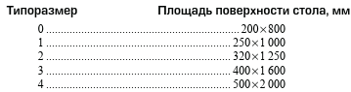

3.3. Горизонтально-фрезерные консольные станки

Горизонтально-фрезерные консольные станки предназначены для фрезерования заготовок из чугунов, сталей и цветных металлов твердосплавным инструментом в условиях мелко- и крупносерийного производства.
В горизонтально-фрезерных консольных станках шпиндель расположен горизонтально, и стол перемещается в трех взаимно-перпендикулярных направлениях. Возможность поворота стола вокруг вертикальной оси обеспечивает фрезерование винтовых канавок сверл, червяков и других аналогичных изделий при одно-временном использовании делительной головки.

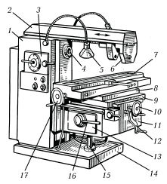

Рис. 6. Горизонтально-фрезерный консольный станок: 1 - станина; 2 - хобот; 3 - коробка скоростей; 4 - шпиндель; 5 - лампа местного освещения; 6 - серьга; 7 - стол; 8 - поворотная плита; 9 - салазки; 10 - маховик ручного перемещения стола в поперечном направлении; 11 - консоль; 12 - рукоятка вертикального перемещения консоли; 13 - коробка подач; 14 - фундаментная плита; 15 - колонна; 16 - рукоятка коробки подач; 17 - маховик ручного продольного перемещения стола

Горизонтально-фрезерный консольный станок состоит (рис. 6) из станины 1, установленной на фундаментной плите 14. На вертикальных направляющих станины расположена консоль 11 с горизонтальными поперечными направляющими, на которых перемещаются салазки 9; на них размещена поворотная плита 8 с горизонтальными продольными направляющими. Поворотная плита (при необходимости) может быть повернута относительно салазок на 45°. На ее продольных направляющих смонтирован стол 7. Такая компоновка узлов обеспечивает столу перемещение в трех направлениях: продольном, поперечном и вертикальном. В станине расположены коробка скоростей 3 с рукоятками управления и привод с электродвигателем, обеспечивающим главное вращательное движение шпинделя 4. На направляющих выдвижного хобота 2 закреплена серьга 6, служащая опорой для фрезерной оправки (при необходимости можно установить две серьги).
В консоли 11 размещена коробка подач 13. С помощью рукоятки 16 этой коробки изменяют скорость движения подачи стола в горизонтальном и поперечном направлениях. Привод подач имеет отдельный электродвигатель. Стол можно перемещать вручную маховиками 17 - в продольном направлении и 10 - в поперечном.
Установочное перемещение стола в вертикальном направлении осуществляют вручную с помощью рукоятки 12 ходового винта, расположенного в колонне 15, закрепленной в фундаментной плите 14.
Все работы на станке следует выполнять при включенной лампе 5 местного освещения.

3.4. Вертикально-фрезерные станки

Вертикально-фрезерные станки отличаются от горизонтально-фрезерных вертикальным расположением шпинделя и отсутствием хобота. Эти станки предназначены для выполнения разнообразных фрезерных работ твердосплавным и быстрорежущим инструментом в условиях мелко- и крупносерийного производства.
По конструкции различают вертикально-фрезерные станки бывают двух типов: консольные и бесконсольные.

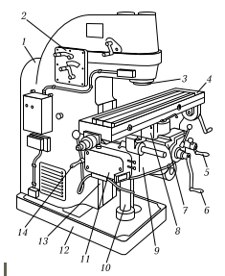

Рис. 7. Консольный вертикально-фрезерный станок: 1 - станина; 2 - коробка скоростей; 3 - шпиндель; 4 - стол; 5, 6, 14 - рукоятки; 7 - поперечные направляющие; 8 - салазки; 9 - консоль; 10 - колонна; 11 - коробка подач; 12 - фундаментная плита; 13 - вертикальные направляющие

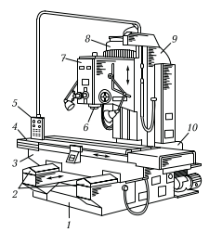

Рис. 8. Бесконсольный вертикально-фрезерный станок: 1 - станина; 2 - направляющие; 3 - салазки; 4 - стол; 5 - пульт управления; 6 - шпиндель; 7 - шпиндельная бабка; 8 - электродвигатель; 9 - стойка; 10 - коробка подач

На рис. 7 показан консольный вертикально­фрезерный станок, состоящий из станины 1, установленной на фундаментной плите 12. По вертикальным направляющим 13 станины от ходового винта, расположенного в колонне 10, может перемещаться консоль 9, имеющая горизонтальные поперечные направляющие 7, на которых размещены салазки 8. На продольных направляющих салазок укреплен стол 4; его продольное перемещение осуществляют вручную рукояткой 14, а поперечное - рукояткой 5. Вертикальное перемещение стола (вместе с консолью) осуществляют вручную рукояткой 6.
Частота вращения шпинделя 3 изменяется ступенчато с помощью рукояток, расположенных на коробке скоростей 2.
Коробка подач 11 размещена в консоли. С помощью рукояток скорость движения подачи стола в горизонтальном и поперечном направлениях изменяется ступенчато. Привод подач имеет отдельный электродвигатель.
На рис. 8 показан бесконсольный вертикально-фрезерный станок с крестовым столом, особенностью конструкции которого являются более жесткие, чем у консольного станка, станина и стойка, отсутствие консоли, червячно-реечный привод. Эти особенности позволяют обрабатывать на данном станке крупные заготовки с большими припусками на высоких режимах резания.
Фрезерование осуществляется в основном торцовыми головками, в том числе оснащенными твердосплавными пластинами.
На неподвижной станине 1 размещается крестовый стол 4, который может перемещаться по направляющим салазок 3 и по направляющим 2 станины соответственно в продольном и поперечном направлениях. Шпиндельная бабка 7 с коробкой скоростей монтируется на вертикальных направляющих стойки 9 станка. Главное вращательное движение шпинделю 6 сообщается от электродвигателя 8. Продольное и поперечное движения подачи стола осуществляются от коробки подач 10, находящейся в станине. Управление станком обычно выполняют с помощью подвесного пульта 5. В некоторых моделях станков шпиндельная бабка имеет возможность поворота в вертикальной плоскости.

3.5. Фрезерно-центровальные станки

Фрезерно-центровальные станки предназначены для двухстороннего фрезерования и зацентровки торцов деталей типа валов. Оба торца фрезеруют одновременно, а затем одновременно зацентровывают. Такая технология позволяет обеспечить параллельность торцов валов между собой и перпендикулярность осей центровых отверстий этим торцам.
На рис. 9 показан фрезерно-центровальный станок со шкафом 10 для электрооборудования. На станине 7 этого станка по направляющим 8 кареток 6 могут перемещаться в продольном направлении фрезерно-сверлильные бабки 1 и 5. Каретки 6 имеют также возможность установочных перемещений по поперечным направляющим 9. Заготовку устанавливают в тиски 2 с гидравлическим приводом и закрепляют. В каждой бабке имеются фрезерная 3 и сверлильная 4 головки. При перемещении головок 3 (вместе с бабками) по направляющим 8 кареток 6 фрезеруются торцы заготовок. При достижении каретками упоров заготовка зацентровывается с двух сторон за счет осевого перемещения сверл вместе с пинолями шпинделей сверлильных головок 4. Фрезерный и сверлильный шпиндели приводятся во вращение от отдельных электродвигателей.

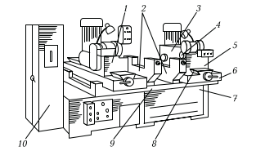

Рис. 9. Фрезерно-центровальный станок: 1, 5 - фрезерно-сверлильные бабки; 2 - тиски; 3 - фрезерная головка; 4 - сверлильная головка; 6 - каретка; 7 - станина; 8, 9 - направляющие; 10 - шкаф с электрооборудованием

3.6. Продольно-фрезерные станки

Продольно-фрезерные станки предназначены для обработки одновременно горизонтальных, вертикальных, наклонных и фасонных поверхностей заготовок корпусных и других крупных деталей фрезами, установленными на вертикальных и боковых суппортах. Режущим инструментом в них являются насадные и концевые фрезы: торцовые, угловые, для обработки Т-образных пазов, типа «ласточкин хвост» и др. Применяются такие станки в среднесерийном и крупносерийном производстве.
Продольно-фрезерные станки высокопроизводительные, поскольку имеют высокие частоты вращения шпинделей и большие подачи при обработке заготовок твердосплавным инструментом. Это достигается за счет достаточной мощности шпиндельных бабок и большой силы, осуществляющей продольное движение подачи.
Продольно-фрезерные станки изготовляют одностоечными и двухстоечными, однако последние нашли более широкое применение, так как имеют большие жесткость, точность и производительность.
В двухстоечном продольно-фрезерном станке (рис. 10) на станине 16 смонтированы две вертикальные стойки 14 (левая и правая), скрепленные в некоторых моделях балкой 10. По направляющим каждой стойки при наладке станка траверсу 4 можно перемещать в вертикальном направлении. В таких станках предусмотрены три или четыре шпиндельные бабки. Обычно две бабки 3 и 15 монтируют на боковых суппортах стоек (на каждой стойке по одному суппорту), они перемещаются в вертикальном направлении по направляющим этих стоек, а их шпиндели 8 имеют горизонтальную ось вращения. Одна (или две) бабка 5 располагается на траверсе 4, т. е. на верхнем суппорте, и приводится в движение по горизонтальным направляющим от коробки подач 11, имеющей отдельный электродвигатель. Шпиндель 7 бабки верхнего суппорта имеет вертикальную ось вращения. Шпиндели в бабках приводятся во вращение от отдельных электродвигателей 2, 6 и 12 через коробки скоростей.
У ряда модификаций станков шпиндельные бабки можно поворачивать в вертикальной плоскости для обработки наклонных поверхностей.
Столу 9, смонтированному на направляющих станины, защищенных от попадания стружки щитками 1, продольное перемещение с бесступенчатым регулированием значения подачи сообщается от отдельного электродвигателя постоянного тока.

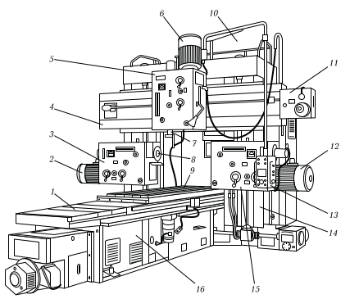

Рис. 10. Двухстоечный продольно-фрезерный станок: 1 - щитки; 2, 6, 12 - электродвигатели; 3, 5, 15 - шпиндельные бабки; 4 - траверса; 7, 8 - шпиндели; 9 - стол; 10 - балка; 11 - коробка подач; 13 - пульт управления; 14 - стойка; 16 - станина

Главным движением в станке является вращение шпинделей. Продольное движение подачи имеет стол, поперечное движение подачи получает шпиндельная бабка 5, а вертикальное - шпиндельные бабки 3 и 15.
Траверсу устанавливают на требуемой высоте и зажимают, в процессе обработки она остается неподвижной.
В станках предусмотрены различные автоматические циклы работы стола: ускоренный подвод, рабочее движение подачи, ускоренный перебег, быстрый отвод и останов.
Управление металлорежущим станком осуществляется от подвесного пульта 13.

3.7. Копировально-фрезерные станки

Копировально-фрезерные станки предназначены для обработки плоских и объемных фасонных поверхностей (кулачков, шаблонов, штампов, пресс-форм и т. п.) в условиях мелко- и среднесерийного производства. Их широко используют в инструментальных цехах и реже - в механических.
По принципу работы различают станки прямого и следящего действия. В таких станках перемещение режущего инструмента (концевой фрезы) в горизонтальной и вертикальной плоскостях связано с аналогичным перемещением копировального пальца (щупа) относительно задающего устройства (шаблона, копира).
Способ копирования прямого действия предусматривает непосредственное воздействие изменения формы задающего устройства на копировальный палец, жестко связанный с фрезой рычажной системой (например, пантографом). Способ копирования следящего действия предопределяет наличие в станке специального устройства, которое с помощью копировального пальца (или ролика) воспринимает изменение формы задающего устройства и через усилительную систему передает это изменение фрезе.
При обработке по круговому копиру выполняется фрезерование по замкнутому контуру с использованием кругового движения подачи. При этом скрепленные заготовка и копир вращаются вокруг общей оси. Расстояние между заготовкой и осью фрезы изменяется в соответствии с профилем копира, что обеспечивает получение требуемого профиля детали. При обработке, если диаметры копировального ролика 3 (рис. 11, а) и фрезы 4 равны, то профиль копира 2 идентичен профилю заготовки 1. Если диаметр ролика 3 не равен диаметру фрезы (рис. 11, б), то профиль копира представляет собой эквидистанту профиля детали. При несовпадении осей ролика и фрезы профиль копира отличается от профиля детали (рис. 11, в).
Копировально-фрезерные станки изготовляют с вертикальным расположением шпинделя и горизонтальной поверхностью стола либо с горизонтальным расположением шпинделя и вертикальной поверхностью для закрепления заготовки. Также различают копировально-фрезерные станки одношпиндельные и многошпиндельные, работающими от одного копировального устройства.
Рассмотрим работу копировально-фрезерного станка с вертикальным расположением шпинделя и горизонтальной поверхностью стола (рис. 12). Процесс обработки осуществляют по копиру 6, который, воздействуя на копировальное устройство 5, вызывает соответствующее перемещение шпинделя 2 вместе с режущим инструментом относительно заготовки 1, при этом фре-за и заготовка в относительном движении воссоздают поверхность, задаваемую копиром.

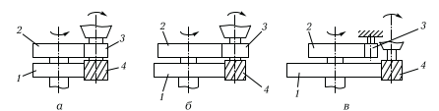

Рис. 11. Схемы копирования по замкнутому контуру: а - диаметр ролика равен диаметру фрезы; б - диаметр ролика не равен диаметру фрезы; в - оси ролика и фрезы не совпадают; 1 - заготовка; 2 - копир; 3 - копировальный ролик; 4 - фреза

Копиром может служить шаблон, эталонная деталь, модель или чертеж, а в качестве копировального устройства использоваться щуп, копировальный палец или ролик, фотоэлемент.
Копир через копировальное устройство воздействует на исполнительные органы станка (стол 10, салазки 9, шпиндельную головку 3).
На станине 8 установлены поперечные салазки 9, по направляющим которых перемещается стол 10 с приспособлением 7 для закрепления копиров. Шпиндельная головка 3 с копировальным устройством 5 смонтирована на стойке 4.
Копирующими движениями в данном станке являются продольное движение стола и поперечное перемещение салазок, а в некоторых моделях и вертикальное перемещение шпиндельной головки.
На рис. 12 показан копировально-фрезерный станок с горизонтальным расположением шпинделя и электрической следя­ щей системой. Станок состоит из станины 1, служащей опорой для неподвижной колонны 11 и имеющей направляющие (показаны штрихами) для перемещения стола 2 с нижней 3 и верхней 6 стойками для крепления на них соответственно заготовки 4 и копира 7. В конце каждого рабочего хода движение стола автоматически реверсируется. Внутри станины предусмотрены механизмы подач стола 2.
На направляющих колонны расположена поперечина 14, имеющая вертикальное перемещение от ходового винта 12. На направляющих поперечины смонтирована шпиндельная бабка 13, получающая поперечное перемещение от ходового винта 16, приводимого во вращение приводом 15.
В шпиндельной бабке 13 размещены гильза шпинделя 5 и привод главного движения. В верхней части шпиндельной бабки в корпусе 10 смонтировано копировальное устройство 9 с копировальным пальцем 8.
Копировальное устройство (рис. 14, а) представляет собой гильзу 22, в которой шарнирно закреплен шпиндель 3 с пальцем 2. Шаровая опора шпинделя копировального устройства состоит из шарика 4, находящегося в гнезде шпинделя 3 на сферических торцах трех винтов 14, ввернутых в гильзу 22. Правый конец шпинделя 3 имеет выточку, в которой находится шарик 6, соприкасающийся с коническим углублением в торце втулки 9.

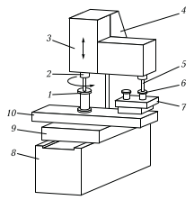

Рис. 12. Копировально-фрезерный станок с вертикальным расположением шпинделя и горизонтальной поверхностью стола: 1 - заготовка; 2 - шпиндель; 3 - шпиндельная головка; 4 - стойка; 5 - копировальное устройство; 6 - копир; 7 - приспособление для закрепления копиров; 8 - станина; 9 - поперечные салазки; 10 - стол

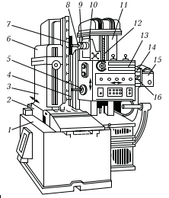

Рис. 13. Копировально-фрезерный станок с горизонтальным расположением шпинделя и электрической следящей системой: 1 - станина; 2 - стол; 3, 6 - стойки; 4 - заготовка; 5 - шпиндель; 7 - копир; 8 - копировальный палец; 9 - копировальной устройство; 10 - корпус; 11 - колонна; 12, 16 - ходовые винты; 13 - шпиндельная бабка; 14 - поперечина; 15 - привод поперечного ходового винта

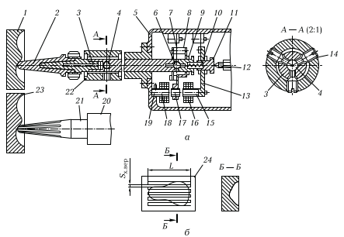

Рис. 14. Копировальное устройство (а) и траектория перемещения копировального пальца (б): 1, 24 - копиры; 2 - палец; 3, 20 - шпиндели; 4, 6 - шарики; 5 - корпус; 7 - плоская пружина; 8, 13 - подвески; 9, 11 - втулки; 10 - пружина; 12, 14 - винты; 15, 19 - сердечники; 16, 18 - обмотки; 17 - якорь; 21 - фреза; 22 - гильза; 23 - заготовка; L - длина хода стола станка; S_{х. вер} - вертикальная подача фрезы на один ход стола

Втулка 9 помещена с зазором в отверстие подвески 8, которая крепится на плоской пружине 7. Внизу подвески 8 имеется якорь 17, расположенный между подвижным 15 и неподвижным 19 сердечниками, регулирование зазора между которыми осуществляется вращением винта 12, изменяющего положение гибкой подвески 13.
Во втулке 11 находится пружина 10, под действием которой втулка, соприкасаясь с шариком 6, смещает якорь 17 и шпиндель 3 копировального устройства влево. Это приводит к уменьшению зазора между якорем 17 и сердечником 19 и увеличению зазора между якорем 17 и сердечником 15, в результате чего в вторичных обмотках 16 и 18 дифференциального трансформатора изменяется сила тока. После усиления ток подается на электродвигатель 6; под действием сигнала с электродвигателя шпиндельная бабка 13 (см. рис. 3.9) передвигается по направлению «на копир». При перемещении шпиндельной бабки палец 2 (см. рис. 14, а) упрется в поверхность копира 1, а подпружиненный якорь 17 займет среднее положение между сердечниками 15 и 19. Движение шпиндельной бабки прекращается.
Если палец попадает в углубление копира 1, то якорь 17 под действием пружины 10 перемещается влево, и тогда на следящий привод поступает команда переместить шпиндельную бабку также влево, в результате чего фреза 21 врезается в заготовку 23 на такую же глубину, что и палец, якорь 17 снова перемещается в среднее положение между сердечниками 15 и 19 и движение бабки прекращается.
Аналогичные перемещения пальца 2 и шпиндельной бабки с фрезой 21 происходят при попадании пальца на выступ копира 1, при этом палец, бабка и фреза перемещаются вправо.
Если палец 2 при перемещении по копиру 1 попадает на его наклонный участок, то шпиндель 3 поворачивается в шаровой опоре, состоящей из шарика 4 и винтов 14. В этом случае правая часть шпинделя 3 будет сдвигать шарик 6, втулку 9, якорь 17 и шпиндельную бабку станка вправо до тех пор, пока не закончится наклонный участок профиля копира 1.

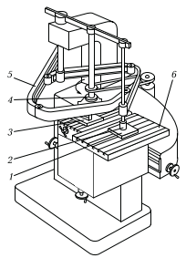

Рис. 15. Копировально-фрезерный станок с пантографом: 1 - копир; 2 - щуп; 3 - заготовка; 4 - шпиндель; 5 - пантограф; 6 - стол

Чувствительность копировального устройства регулируется винтом 12, а его расположение на шпиндельной бабке станка из меняется в трех направлениях с помощью регулировочных винтов, имеющихся в корпусе 5.
Обычно станок выполняет обработку заготовок способом горизонтальных (см. рис. 14, б) или вертикальных строчек. Обработка заготовки методом строчек выполняется за несколько рабочих ходов. Если обработка заготовки ведется способом горизонтальных строчек, то перед каждым следующим рабочим ходом стола палец 2 и фреза 21 (вместе с шпиндельной бабкой) получают вертикальную подачу S_{х. вер}. Если же копирование профиля происходит с использованием способа вертикальных строчек, то после каждого вертикального хода шпиндельной бабки столу станка сообщается продольное перемещение, равное подаче на ход фрезы.
В копировально-фрезерных станках прямого действия (рис. 15) щуп 2 передает движение фрезе через пантограф 5. Такие станки применяют в основном для легких фрезерных и гравировальных работ. Использование пантографа позволяет не только копировать, но и уменьшать масштаб заготовки по сравнению с копиром.
Перемещение щупа по копиру 1, установленному на столе 6 станка, передается шпинделю 4, который при обработке заготовки 3 описывает контур, геометрически подобный копиру. При этом стол станка с заготовкой можно перемещать вручную в трех взаимно-перпендикулярных направлениях.

3.8. Шпоночно-фрезерные станки

Шпоночно-фрезерные станки предназначены для фрезерования шпоночных пазов. Схема обработки паза представлена на рис. 16. Диаметр d_{ф} пальцевой фрезы подбирается по ширине В шпоночного паза, фрезеруемого в заготовке 2. Фрезе 1 сообщается главное вращательное движение резания D_{r}, продольное движение подачи D_{s пр} вдоль оси паза и вертикальное движение подачи D_{s вер} в конце хода.
На рис. 17 показан шпоночно-фрезерный консольный ста­ нок вертикальной компоновки. На основании 1 размещены станина 12, фрезерная головка 11 и колонна 2. В колонне установлен ходовой винт, с помощью которого вручную можно перемещать стол 5 на различную высоту. На плоских направляющих 7 ферезерной головки 11 смонтирована каретка 8, получающая от гидропривода продольное перемещение. На вертикальных направляющих 6 станины 12 закреплена консоль 3 со столом 5. Стол, на котором закрепляется заготовка, имеет возможность установочных вертикальных перемещений, а также может перемещаться в поперечном направлении с помощью рукоятки 4. В конце каждого продольного хода каретки 8 шпиндель фрезерной головки автоматически вертикально перемещается вниз на глубину слоя, снимаемого за один рабочий ход. Станок работает в полуавтоматическом цикле.

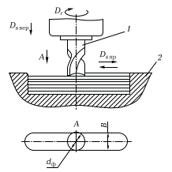

Рис. 16. Схема обработки паза: 1 - фреза; 2 - заготовка; d_{ф} - диаметр фрезы; D_{r} - главное движение резания; D_{s} - вертикальное движение подачи; D_{s пр} - продольное движение подачи; B - ширина паза

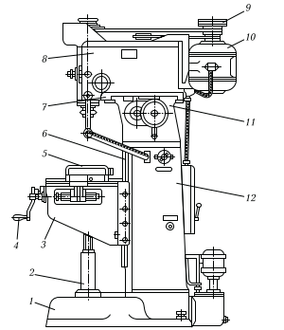

Рис. 17. Шпоночно-фрезерный консольный станок вертикальной компоновки: 1 - основание; 2 - колонна; 3 - консоль; 4 - рукоятка; 5 - стол; 6, 7 - направляющие; 8 - каретка; 9 - клиноременная передача; 10 - электродвигатель главного движения; 11 - фрезерная головка; 12 - станина

Шпиндель фрезерной головки получает вращение от двухскоростного электродвигателя 10 через трехступенчатую клиноременную передачу 9. Наличие трехступенчатой клиноременной передачи позволяет получить различные скорости вращения шпинделя.
Гидропривод станка расположен в каретке 8. Перемещение каретки 8 обеспечивается с помощью силового цилиндра продольной подачи, шток которого закрепляется во фланце фрезерной головки 11. Подачу фрезерной головки на глубину фрезерования в конце каждого рабочего хода осуществляет силовой цилиндр вертикального движения подачи.

3.9. Фрезерные станки непрерывного действия

Отличительной особенностью фрезерных станков непрерывного действия является непрерывное движение обрабатываемых заготовок со столом или барабаном в процессе фрезерования. На таких станках заготовки устанавливают и закрепляют (а готовые детали открепляют и снимают) без останова, что обеспечивает их значительную производительность.
Фрезерные станки непрерывного действия, легко встраиваемые в автоматические линии, нашли широкое применение в крупносерийном и массовом производстве.
Фрезерные станки непрерывного действия подразделяют на карусельно-фрезерные и барабанно-фрезерные.
Карусельно-фрезерные станки предназначены для обработки плоскостей литых, кованых и штампованных заготовок методом непрерывного торцового фрезерования.
Карусельно-фрезерный станок, показанный на рис. 18, а, состоит из станины 1 со стойкой 8, в вертикальных направляющих которой смонтирована шпиндельная бабка 6. В бабку 6 вмонтированы два шпинделя 10 с приводом от электродвигателя 7. Наличие двух шпинделей позволяет совместить в одной операции черновое и чистовое фрезерование. Установочное вертикальное перемещение шпиндельной бабки 6 осуществляют вручную маховиком 9, а установочные перемещения шпинделя - маховиком 5.

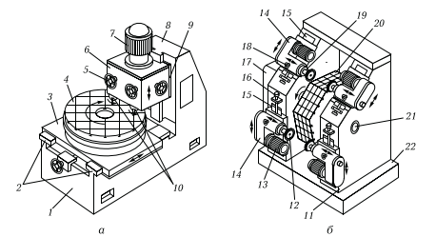

Рис. 18. Фрезерные станки непрерывного действия: а - карусельно-фрезерный; б - барабанно-фрезерный; 1 - станина; 2, 15 - направляющие; 3 - салазки; 4 - поворотный стол; 5, 9, 16, 18 - маховики; 6, 14 - шпиндельные бабки; 7, 13 - электродвигатели; 8, 11 - стойки; 10, 19 - шпиндели; 12 - фреза; 17 - коробка передач; 20 - барабан; 21 - приводной вал барабана; 22 - основание

По горизонтальным направляющим 2 можно перемещать салазки 3, на которых смонтирован поворотный стол 4 для установки и закрепления обрабатываемых заготовок. Поворотный стол в процессе работы медленно вращается от отдельного привода. Такая компоновка узлов станка позволяет выполнять фрезерование непрерывно. Готовые детали при этом транспортируют из зоны резания, а на их местах закрепляют очередные заготовки.
Барабанно-фрезерный станок, показанный на рис. 18, б, состоит из основания 22 с двумя стойками 11, между которыми на приводном валу 21 установлен барабан 20 с приспособлениями для закрепления обрабатываемых заготовок. На направляющих 15 стоек 11 смонтированы четыре шпиндельные бабки 14 со шпинделями 19, приводимыми во вращение от отдельных электродвигателей 13. Пинолям шпинделей сообщают установочное перемещение от маховиков 18, а шпиндельным бабкам 14 - от маховиков 16.
Приводной вал 21 барабана получает вращение от коробки передач 17 и отдельного электродвигателя. На шпиндели 19 устанавливают торцовые фрезы 12 с твердосплавными пластинами.
Обработка заготовок на этих станках происходит одновременно с двух сторон.

3.10. Кинематические схемы станков

Кинематическая схема станка - это условное изображение в одной плоскости совокупности кинематических цепей, состоящих из ременных, зубчатых, винтовых и других передач.
Кинематическая цепь станка - это условное изображение взаимосвязей различных его звеньев, например электродвигателя и шпинделя, т. е. это средство согласования перемещения режущего инструмента и заготовки для формообразования.
Кинематическая схема характеризует принцип работы станка и взаимодействие его механизмов. На кинематической схеме обязательно приводят следующие данные: мощность и частоту вращения электродвигателя, диаметры шкивов, число зубьев колес, шаги ходовых винтов, модули реечных передач, число заходов червяков и т. п.
В кинематической схеме станка каждая кинематическая цепь определенного назначения имеет соответствующее название, на-пример цепь главного движения, цепь движения подачи, цепь деления и т. д.
Основные условные обозначения элементов кинематических схем в соответствии с ГОСТ 2.770 - 68, 2.721 - 74 и 2.782 - 96 приведены в табл. 9.

Таблица 9. Основные условные обозначения элементов кинематических схем
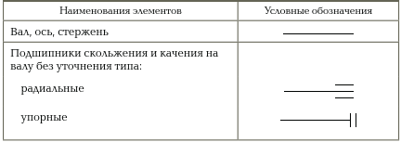
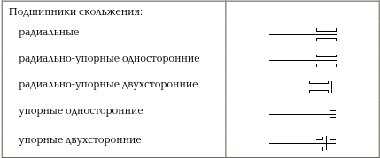

Таблица 9. Продолжение
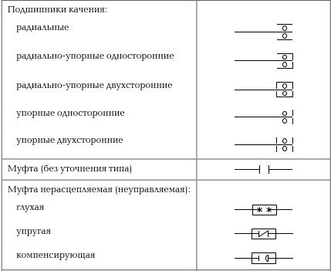
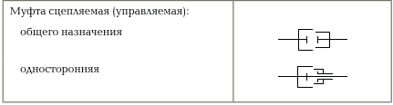
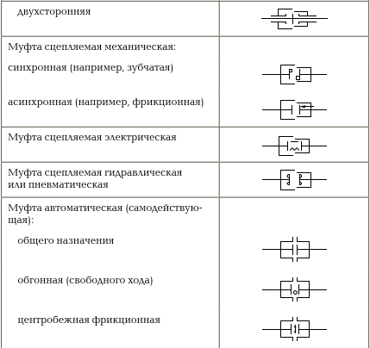

Таблица 9. Продолжение
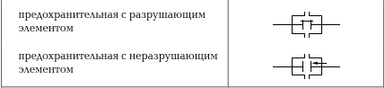
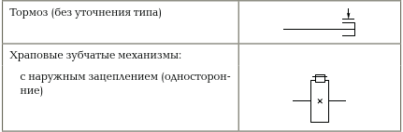
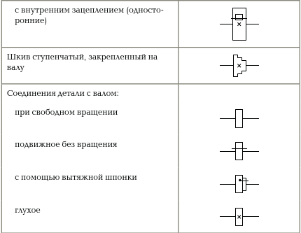
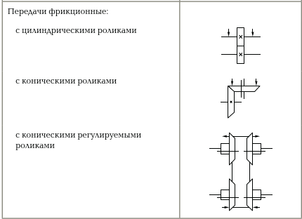

Таблица 9. Продолжение
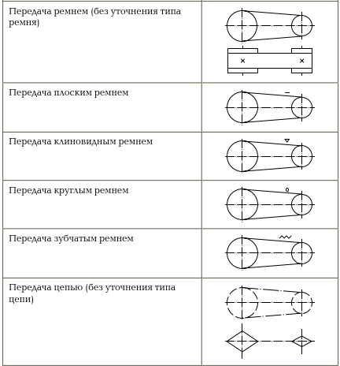
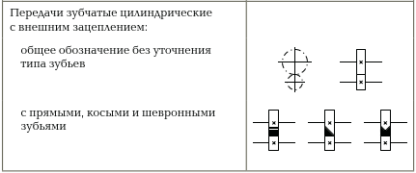
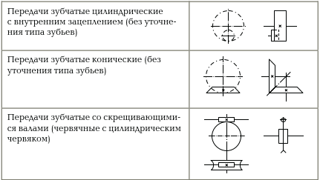

Таблица 9. Продолжение
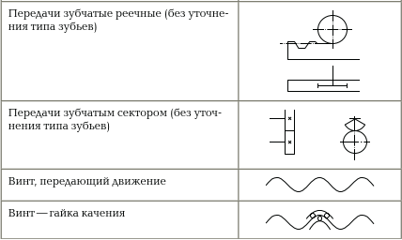
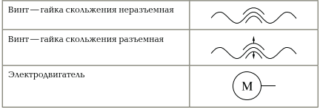
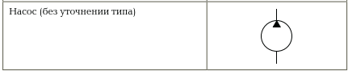

Рассмотрим кинематическую схему горизонтально-фрезерного консольного станка, приведенную на рис. 19. Основными движениями в этом станке являются главное движение резания, продольное и поперечное движения подачи.
Главное движение резания - это вращение фрезы, закреплен-ной в шпинделе (вал IV), которое передается от электродвигателя М1 (мощность N₁ = 3 кВт, частота вращения n₁ = 1 450 мин⁻¹) через клиноременную передачу со шкивами ∅100 и ∅180 мм. Шкив ∅180 мм жестко закреплен на входном валу II коробки скоростей, на котором находятся три двойных блока зубчатых колес. При перемещении этих блоков можно передать на вал III шесть различных частот вращения через следующие зубчатые кинематические пары: 51/51, или 60/42, или 42/60, или 34/68, или 21/81, или 27/75. От вала III на шпиндель (вал IV) вращение передается зубчатой передачей 75/41 или 24/96. Таким образом, шпиндель получает 12 различных частот вращения.
Составим уравнение баланса кинематической цепи главного движения:
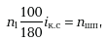
где n₁ - частота вращения электродвигателя М1; i_{к.с} - передаточное отношение коробки скоростей; n_{шп} - частота вращения шпинделя.
Определим минимальную частоту вращения шпинделя станка:
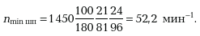
Изменение направления вращения шпинделя осуществляют реверсированием вращения электродвигателя М1.
Движение подачи осуществляется от электродвигателя М2 (N₂ = 0,8 кВт, n₂ = 1 450 мин⁻¹) через коробку подач.
Продольное движение подачи столу передается от вала VIII электродвигателя через цилиндрические зубчатые колеса 26/67 и 36/60 (вал Х) и далее через тройной блок, вал ХI и передачу 24/66 валу ХII, от которого через перебор (18/72)·(30/60) вращение с помощью цилиндрической пары зубчатых колес 60/60 передается обгонной муфте Мф6. Можно, переместив двойной блок влево, передать вращение обгонной муфте Мф6 через зубчатые передачи (45/45)·(30/60).
Далее от вала ХIII через зубчатую пару 37/44 вращение передается валу ХIV.
С вала XIV кроме продольного движения подачи можно передать вращение ходовому винту VI для осуществления вертикального движения подачи или винту ХVIII для перемещения салазок в направлении поперечного движения подачи.

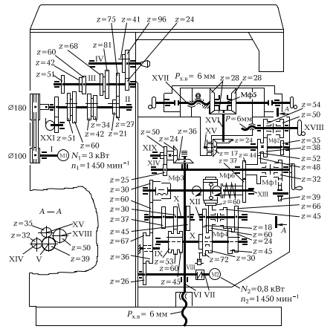

Рис. 19. Кинематическая схема горизонтально-фрезерного консольного станка: I … XVIII - номера валов; Мф1 … Мф6 - муфты

Рассмотрим далее кинематическую цепь продольного движения подачи. От вала ХIV через цилиндрические зубчатые колеса 48/52 и конические зубчатые колеса 17/24 и 28/28 вращение передается ходовому винту ХVII (условно повернут на 90°), обеспечивающему продольное движение подачи.
Изменение направления перемещения стола осуществляют переключением влево двухсторонней муфты Мф5.
Составим уравнение кинематического баланса продольного движения подачи стола:
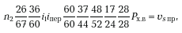
где n₂ - частота вращения вала электродвигателя М2; i₁ - передаточное отношение тройного блока зубчатых колес 37/53, 30/60 и 45/45; i_{пер} - передаточное отношение перебора; Р_{х.в} - шаг ходового винта, равный 6 мм; v_{sпр} - скорость продольного движения подачи.
Перебор включает в себя два двойных блока с зубчатыми колесами z = 72, z = 30 и z = 45, z = 24 (вал ХI), причем первый блок на валу ХI не закреплен и может изменять вращение вала ХII, когда зубчатое колесо z = 24 находится в зацеплении с z = 66 (как показано на схеме).
Для примера определим минимальную скорость продольного движения подачи:
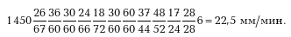
Поперечное движение подачи получают салазки от ходового винта ХVIII, которому вращение от вала ХV передает кинематическая пара 38/54. Реверсирование поперечного движения подачи происходит при перемещении муфт Мф1 и Мф2 вправо, и от вала ХIV оно передается на ходовой винт ХVIII цилиндрическими передачами 32/39 и 39/50 (см. сечение А - А). Ускоренный ход осуществляется от электродвигателя М2 посредством цилиндрических передач 26/67, 36/60, 60/30 через включенные электромагнитную Мф3 и обгонную Мф6 муфты и далее через передачи рабочего хода.
Вертикальное движение подачи стола осуществляется от ходового винта VI, которому вращение от вала ХIV передается цилиндрическими 25/50 и коническими 24/36 зубчатыми колесами.

Список использованных источников

1. Вереина, Л.И. Выполнение работ по профессии «Фрезеровщик» : Пособие по учебной практике: учеб пособие для студ. учреждений сред. проф. образования / Л.И. Вереина. - 2-е изд., стер. - М.: Издательский центр «Академия», 2016. - 160 с.
2. Аврутин, С. В. Основы фрезерного дела / С.В. Аврутин. - М.: ЁЁ Медиа, 2018. - 737 c.
3. Вереина, Л. И. Технология фрезерной обработки. Учебное пособие / Вереина Людмила Ивановна. - М.: Феникс, 2017. - 532 c.

